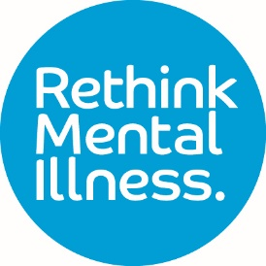

Birmingham & Solihull

دیکھ بھال نی مہم نے تجربے نے بارے ہور

معلومات لئی یا آپنی گل کہن لئی۔

**Experienceofcarebsol@rethink.org**ای میل:

سروس وچ بہتری تے ترجیحات نے بارے آگاہ کرن لئی مدد کرو۔

دیکھ بھال نی مہم نے تجربے وچ حصہ لین نال تُساں نی آواز دماغی صحت نی مدد تک رسائی حاصل کرن ویلے برمنگھم تے سولیہل نی کمیونٹیز نے تجربے نے بارے حقیقت کی جانچن وچ مدد دیسی۔

اَساں تُساں نے تجربے نے بارے سُننا چاہنے آں**!**

کیا تُساں برمنگھم یا سولیہل وچ دماغی صحت نی خدمات کی استعمال کیتا اے؟

Rethink Mental Illness، ضمانت نے ذریعے محدود کمپنی۔ انگلینڈ وچ رجسٹرڈ نمبر 1227970

رجسٹرڈ چیریٹی نمبر 271028۔ رجسٹرڈ آفس 28 Albert Embankment, London, SE1 7GA

فنانشل کنڈکٹ اتھارٹی (فرم رجسٹریشن نمبر 624502) نے ذریعے ریگولیٹڈ۔ ©Rethink Mental Illness

دیکھ بھال نا تجربہ

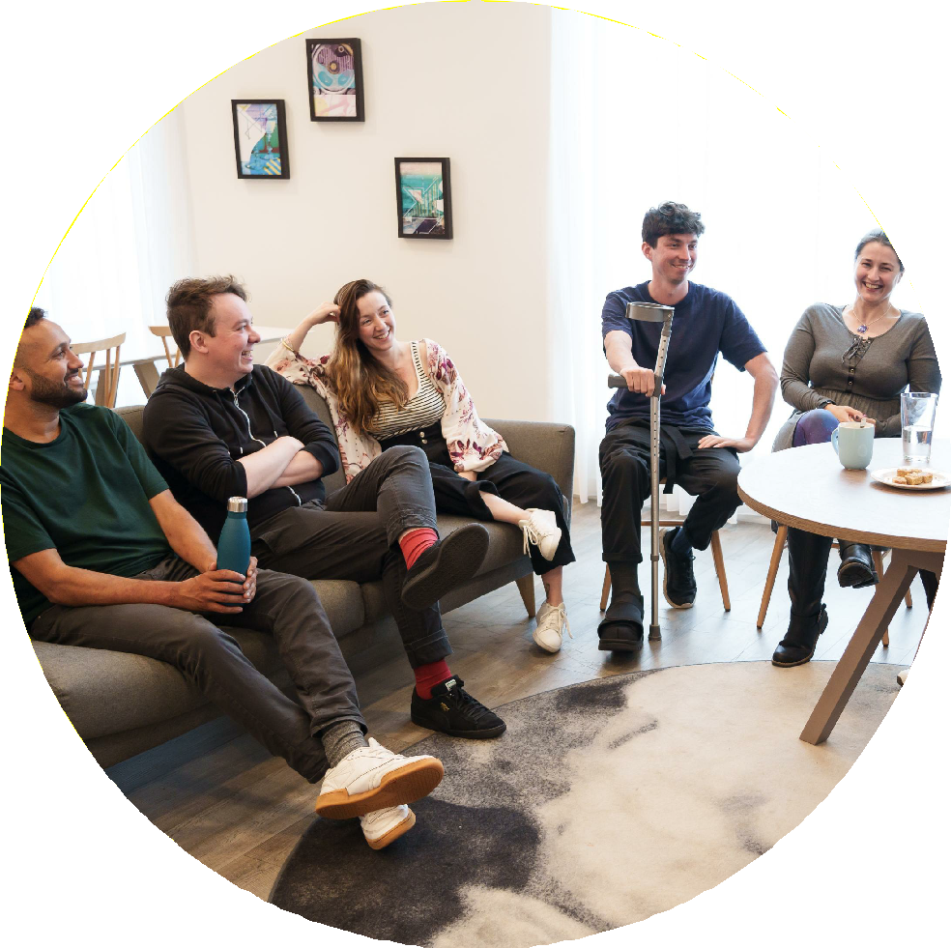

**rethink.org**